Анотація

В даній курсовій роботі розглянемо побудову архітектури інформаційної системи для подобової оренди автомобілів у місті Тернопіль та проектування бази даних, яка буде містити усі потрібні сутності для повноцінної і стабільної роботи веб-сервісу. Програма дозволятиме користувачу оглянути фото та характеристики автомобіля та зарезервувати оренду, адміністратору – добавляти нові машини для оренди, редагувати параметри вже існуючих та видаляти застарілі або не потрібні машини з прокату.

Аnnotation

In this course work we will consider the construction of an information system architecture for daily car rental in the city of Ternopil and design a database that will contain all the essentials for a full and stable operation of the web service. The program will allow the user to view the photos and characteristics of the car and reserve the rental, the administrator - to add new cars for rent, to edit the parameters of existing ones and to remove outdated or unnecessary rental cars.

Зміст

1. Вступ…………………………………………………………………………... 5
2. Аналіз предметної області………………………………….............................7
3. Постановка технічного завдання………………………………………….. …9
4. Вибір технології розробки…………………………………………………...10
5. Проектування бази даних……………………...…………………………..... 12
6. Розробка інформаційної системи…………………………………………....17
7. Взаємодія з СУБД…………………………………………………………….24
8. Вбудовані процедури та тригери………………………………………….....25
9. Використання інформаційної системи

9.1 Сторона клієнта…………………………………………………………..31

9.2 Сторона адміністратора………………………………………………….35

10. Забезпечення якості інформаційної системи

10.1 Захист даних…………………………………………………………….36

10.2 Тестування……………………………………………………………....38

11. Висновок……………………………………………………...…….………...39

12. Додаток А. SQL запити вставки…………………………………………….41

13. Додаток Б. SQL запити з інформаційної системи ………………………...43

14. Додаток В. Код програми…………………………………………………....44

15. Додаток Г. Диск……………………………………………………………....45

Вступ

Використання баз даних у сучасному світі є невід’ємною частиною будь-якого підприємства. Серед найбільш використовуваних баз даних є реляційні. Такі бази даних побудовані на основі реляційної моделі, тобто , що має табличний спосіб вистави даних, а на зовнішньому рівні, що задається набором однорідних таблиць. Кожний об'єкт записується рядком у таблиці. Рядок називається записом. Запис складається з полів різного типу.

Управління базою даних виконуєтсья за допомогою СУБД -  це комплекс програмних і мовних засобів, необхідних для створення баз даних, підтримання їх в актуальному стані та організації пошуку в них необхідної інформації.

Оренда автомобілів є надзвичайно поширеним явищем у наш час. В європейських країнах існує безліч компаній, які займаються даним видом діяльності. Проте власне в Україні це не дуже популярно. Проаналізувавши ринок в нашій державі, очевидно, що оренда автомобілів буде затребуваною.

Метою даного курсового проекту є проектування бази даних та розробка додатку для управління нею.

Для теми курсової роботи було обрано створення веб-платформи для оренди автомобілів. Зокрема сервіс буде оперувати машинами наявними у місті Тернопіль та орендувати їх можна буде теж у Тернополі.

Завдяки додатку можна забронювати машину, зразу увівши свої дані для подальшої економії часу на місці оренди.

Даний сервіс - Фрідріх реалізує можливості для зручного перегляду автомобілів, які доступні у Тернополі. В платформи є функціонал для зручного адміністрування, просте видалення автомобілів, зручне редагування даних про авто, є функції для добавлення нових автомобілів в оренду.

Перевагою даної програми є те що вона може бути використана будь-яким пристроєм та будь-якою операційною системою: Android, IOS, MacOS, Windows, Linux.

Власне додаток створений за допомогою веб-технології ASP.Net, з використанням архітектури MVC. Для доступу до бази даних буде використано MySql.

MySql –  [вільна](https://uk.wikipedia.org/wiki/%D0%92%D1%96%D0%BB%D1%8C%D0%BD%D0%B5_%D0%BF%D1%80%D0%BE%D0%B3%D1%80%D0%B0%D0%BC%D0%BD%D0%B5_%D0%B7%D0%B0%D0%B1%D0%B5%D0%B7%D0%BF%D0%B5%D1%87%D0%B5%D0%BD%D0%BD%D1%8F) [система керування реляційними базами даних](https://uk.wikipedia.org/wiki/%D0%A1%D0%B8%D1%81%D1%82%D0%B5%D0%BC%D0%B0_%D0%BA%D0%B5%D1%80%D1%83%D0%B2%D0%B0%D0%BD%D0%BD%D1%8F_%D1%80%D0%B5%D0%BB%D1%8F%D1%86%D1%96%D0%B9%D0%BD%D0%B8%D0%BC%D0%B8_%D0%B1%D0%B0%D0%B7%D0%B0%D0%BC%D0%B8_%D0%B4%D0%B0%D0%BD%D0%B8%D1%85). За допомогою якої можна оперувати та маніпулювати даними в таюлцях бази даних.

Аналіз предметної області

На даний момент каршерінг дуже популярний в Європі та північній Америці. Каршеринг – це послуга з короткострокової оренди автомобіля, популярна в Європі, США та Китаї. Перші каршерингові компанії з’явилися в Європі у 90-х роках, в Україні такі послуги наразі не поширені . У світі сотні каршерингових компаній.

Одні з найвідоміших – німецькі Car2Go (www.car2go.com), Bundesverband CarSharing (carsharing.de), Multicity (www.multicity-carsharing.de), DriveNow https://de.drive-now.com/, Autolib (Франція), італійська Iniziativa Car Sharing (www.icscarsharing.it), City Car Club (Британія), польська Fleet Poland ([www.fleetpoland.pl](http://www.fleetpoland.pl)).

В Україні є одна компанія «Каршеринг» car-sharing.dp.ua, яка пропонує оренду авто у великих містах: Києві, Харкові, Львові, Одесі, Ужгороді, навіть у Запоріжжі та Кривому Розі.

Існують два варіанти отримання авто: через пункти видачі автомобілів або вільного розташування їх по місту. Пункти мають працювати цілодобово, без вихідних. Їх має бути кілька у місті: біля метро, великих транспортних розв’язок, бізнес-центрів, щоб користувач міг узяти машину в одному місці, а залишити в іншому, де її забере кур'єр компанії або наступний користувач. Ще краще для клієнта, коли авто поряд можна шукати через мобільний додаток онлайн.

В світі поширим явищем є те, що можна брати авто в оренду не просто подобово але й погодинно, в Україні, нажаль, поки що такого нема.

За прогнозами Європейської асоціації виробників автомобілів, попит на каршеринг зростає і надалі збільшуватиметься. Так, у Німеччині за рік ринок зріс на 36%! На початок 2017 року працювали понад 150 карешерингових компаній, які діяли в 597 містах, надаючи в оренду понад 16 000 автомобілів. Послугою користувалися постійно 1 715 000 клієнтів, які використовували 17 200 авто. Згідно з прогнозом консалтингової компанії Boston Consulting Group (BCG), до 2021 року каршерингом будуть користуватися 35 млн водіїв у всьому світі, які будуть замовляти 1,5 млрд хвилин водіння щомісяця і генерувати комерційний прибуток у 4,7 млрд євро.

Аби знизити собівартість послуги, за кордоном у каршерингу все частіше використовують електромобілі. Адже вартість пального зазвичай входить у ціну каршерингу, а вартість їзди на електриці низька порівняно з бензином.

У листопаді 2016 року Тoyota спільно зі стартапом Getaround оголосила, що надаватиме субсидії на купівлю гібрида Prius тим, хто буде використовувати автомобіль для каршерингу. Поки що програма діє у США, у разі успіху планується розширити географію. Китайські автовиробники Chery, BYD, Geely з 2016 року активно співпрацюють з каршеринговими компаніями і оголосили про свої плани подальшого розвитку послуги.

Постановка технічного завдання

В курсовому проекті за мету взято спроектувати базу даних для швидкого оперування данними та розробити інформаційну систему для оренди автомобілів, яка буде надійно та зручно для користувача взаємодіяти з базою даних.

Програми такого типу зазвичай мають бути крос-платформенні для охоплення більшого ринку споживачів. Стильний та стриманий дизайн якісна характеристика хорошого продукту. Варто приділити достатньо уваги роботі з базою даних, адже продукт мусить бути швидким та надійним, оскільки оперує великою кількістю користувачів.

Додаток повинен бути якомога простішим в використанні але з широким функціоналом.

При проектуванні бази даних, таблиці не повинні містити повторювальних елементів або ж перелік даних у одному полі. Тобто база даних повинна бути нормалізована.

Вибір технології розробки

Для створення інформаційної системи для більшої частини клієнтів, було обрано створити веб-додаток. Для реалізації програмної частини використовувався – ASP.NET MVC 5.

ASP.NET MVC - являє собою поділену структуру веб-додатків, розроблену Microsoft, яка реалізує модель – вигляд – контролер (MVC). Це програмне забезпечення з відкритим кодом, крім компонента ASP.NET Web Forms, який є закритим.

ASP.NET, ASP.NET MVC дозволяє розробникам програмного забезпечення будувати веб-додаток у складі трьох частин : Модель, Вигляд та Контролер. Суть MVC веб-програми визначається 3 логічними шарами:

1. Модель (бізнес-рівень)
2. Вигляд (шар відображення)
3. Контролер (управління входом)

Модель представляє стан певного аспекту програми. Контролер обробляє взаємодії та оновлює модель, щоб відобразити зміну стану програми, а потім передає інформацію перегляду. Перегляд приймає необхідну інформацію від контролера та надає користувальницький інтерфейс для відображення цієї інформації.

Для управління динамічними даними у програмі викорстана технологія LINQ. Це компонент [Microsoft](https://uk.wikipedia.org/wiki/Microsoft) [.NET Framework](https://uk.wikipedia.org/wiki/.NET_Framework), який додає нативні можливості виконання запитів даних до мов, що входять у .NET. Хоча порти існують для [PHP](https://uk.wikipedia.org/wiki/PHP) (PHPLinq), [JavaScript](https://uk.wikipedia.org/wiki/JavaScript)(linq.js), [TypeScript](https://uk.wikipedia.org/wiki/TypeScript) (linq.ts), і ActionScript (ActionLinq) ), - жоден з них не є абсолютно еквівалентним LINQ в C# (де LINQ - не просто додаткова бібліотека, а частина мови).

LINQ розширює можливості мови, додаючи до неї [вирази](https://uk.wikipedia.org/wiki/%D0%92%D0%B8%D1%80%D0%B0%D0%B7_(%D1%96%D0%BD%D1%84%D0%BE%D1%80%D0%BC%D0%B0%D1%82%D0%B8%D0%BA%D0%B0)) запитів, що є схожими на твердження SQL та можуть бути використані для зручного отримання та обробки даних масивів, XML документів, реляційних баз даних та сторонніх джерел. LINQ також визначає набір імен методів (що називаються стандартними операторами запитів, або стандартними операторами послідовностей), а також правила перекладу, що має використовувати компілятор для перекладу [текучих](https://uk.wikipedia.org/wiki/Fluent_interface) виразів у звичайні, використовуючи їх назву, [лямбда-вирази](https://uk.wikipedia.org/wiki/%D0%90%D0%BD%D0%BE%D0%BD%D1%96%D0%BC%D0%BD%D0%B0_%D1%84%D1%83%D0%BD%D0%BA%D1%86%D1%96%D1%8F) та [анонімні типи](https://uk.wikipedia.org/w/index.php?title=%D0%90%D0%BD%D0%BE%D0%BD%D1%96%D0%BC%D0%BD%D0%B8%D0%B9_%D1%82%D0%B8%D0%BF&action=edit&redlink=1).

Проектування бази даних

Загалом бази даних це  сукупність [даних](https://uk.wikipedia.org/wiki/%D0%94%D0%B0%D0%BD%D1%96_(%D0%BE%D0%B1%D1%87%D0%B8%D1%81%D0%BB%D1%8E%D0%B2%D0%B0%D0%BB%D1%8C%D0%BD%D0%B0_%D1%82%D0%B5%D1%85%D0%BD%D1%96%D0%BA%D0%B0)), організованих відповідно до концепції, яка описує характеристику цих даних і взаємозв'язки між їх елементами; ця сукупність підтримує щонайменше одну з областей застосування (за стандартом ISO/IEC 2382:2015[[1]](https://uk.wikipedia.org/wiki/%D0%91%D0%B0%D0%B7%D0%B0_%D0%B4%D0%B0%D0%BD%D0%B8%D1%85#cite_note-1)). В загальному випадку база даних містить схеми, таблиці, подання, збережені процедури та інші об'єкти. Дані у базі організовують відповідно до моделі організації [даних](https://uk.wikipedia.org/wiki/%D0%94%D0%B0%D0%BD%D1%96). Таким чином, сучасна база даних, крім саме даних, містить їх опис та може містити засоби для їх обробки.

В загальному випадку базою даних можна вважати будь-який впорядкований набір даних. Наприклад, паперову картотеку з формулярами про працівників підприємства у відділі кадрів. Але дана стаття зосереджена на використанні баз даних в [інформаційних системах](https://uk.wikipedia.org/wiki/%D0%86%D0%BD%D1%84%D0%BE%D1%80%D0%BC%D0%B0%D1%86%D1%96%D0%B9%D0%BD%D0%B0_%D1%81%D0%B8%D1%81%D1%82%D0%B5%D0%BC%D0%B0). На даний час [застосунки](https://uk.wikipedia.org/wiki/%D0%97%D0%B0%D1%81%D1%82%D0%BE%D1%81%D1%83%D0%BD%D0%BE%D0%BA) для роботи з базами даних є одними з найпоширеніших прикладних програм.

[Система керування базами даних](https://uk.wikipedia.org/wiki/%D0%A1%D0%B8%D1%81%D1%82%D0%B5%D0%BC%D0%B0_%D0%BA%D0%B5%D1%80%D1%83%D0%B2%D0%B0%D0%BD%D0%BD%D1%8F_%D0%B1%D0%B0%D0%B7%D0%B0%D0%BC%D0%B8_%D0%B4%D0%B0%D0%BD%D0%B8%D1%85) — це система, заснована на програмних та технічних засобах, яка забезпечує визначення, створення, маніпулювання, контроль, керування та використання баз даних.

. Застосунки для роботи з базою даних можуть бути частиною СКБД або автономними. Найпопулярнішими [СКБД](https://uk.wikipedia.org/wiki/%D0%A1%D0%B8%D1%81%D1%82%D0%B5%D0%BC%D0%B0_%D0%BA%D0%B5%D1%80%D1%83%D0%B2%D0%B0%D0%BD%D0%BD%D1%8F_%D0%B1%D0%B0%D0%B7%D0%B0%D0%BC%D0%B8_%D0%B4%D0%B0%D0%BD%D0%B8%D1%85) є [MySQL](https://uk.wikipedia.org/wiki/MySQL), [PostgreSQL](https://uk.wikipedia.org/wiki/PostgreSQL), [Microsoft SQL Server](https://uk.wikipedia.org/wiki/Microsoft_SQL_Server), [Oracle](https://uk.wikipedia.org/wiki/Oracle), [Sybase](https://uk.wikipedia.org/wiki/Sybase), [Interbase](https://uk.wikipedia.org/wiki/Interbase), [Firebird](https://uk.wikipedia.org/wiki/Firebird) та [DB2](https://uk.wikipedia.org/wiki/IBM_DB2). [СКБД](https://uk.wikipedia.org/wiki/%D0%A1%D0%B8%D1%81%D1%82%D0%B5%D0%BC%D0%B0_%D0%BA%D0%B5%D1%80%D1%83%D0%B2%D0%B0%D0%BD%D0%BD%D1%8F_%D0%B1%D0%B0%D0%B7%D0%B0%D0%BC%D0%B8_%D0%B4%D0%B0%D0%BD%D0%B8%D1%85) дозволяють ефективно працювати з базами даних, обсяг яких робить неможливим їх ручне опрацювання.

В базі даних будуть міститись такі сутності (див. рис. 1):

1. Машина для оренди (Car)
2. Бренд, тобто модель, компанія (Brand)
3. Картинка (Image)
4. Користувач (User)
5. Адміністратор (Admin)

Сутність машини для оренди буде містити наступні поля:

1. id – унікальний ключ (PRIMARY KEY).
2. brand_id – унікальний ключ бренду автомобіля (FOREIGN KEY).
3. year – рік випуску автомобіля.
4. mileage – пробіг автомобіля в милях.
5. рrice – ціна за оренду на добу.
6. fuel – тип палива(бензин, дизель, газ, електро).
7. аvailable – логічна змінна для відображення наявності автомобіля для оренди.

Сутність бренду міститьь у собі такі поля:i

1. id – унікальний ключ (PRIMARY KEY).
2. model – назва моделі авто.
3. company – назва компанії, яка випустила дану машину.
4. premium – логічна змінна для відображення чи є ця машина преміум сегментом ринку.

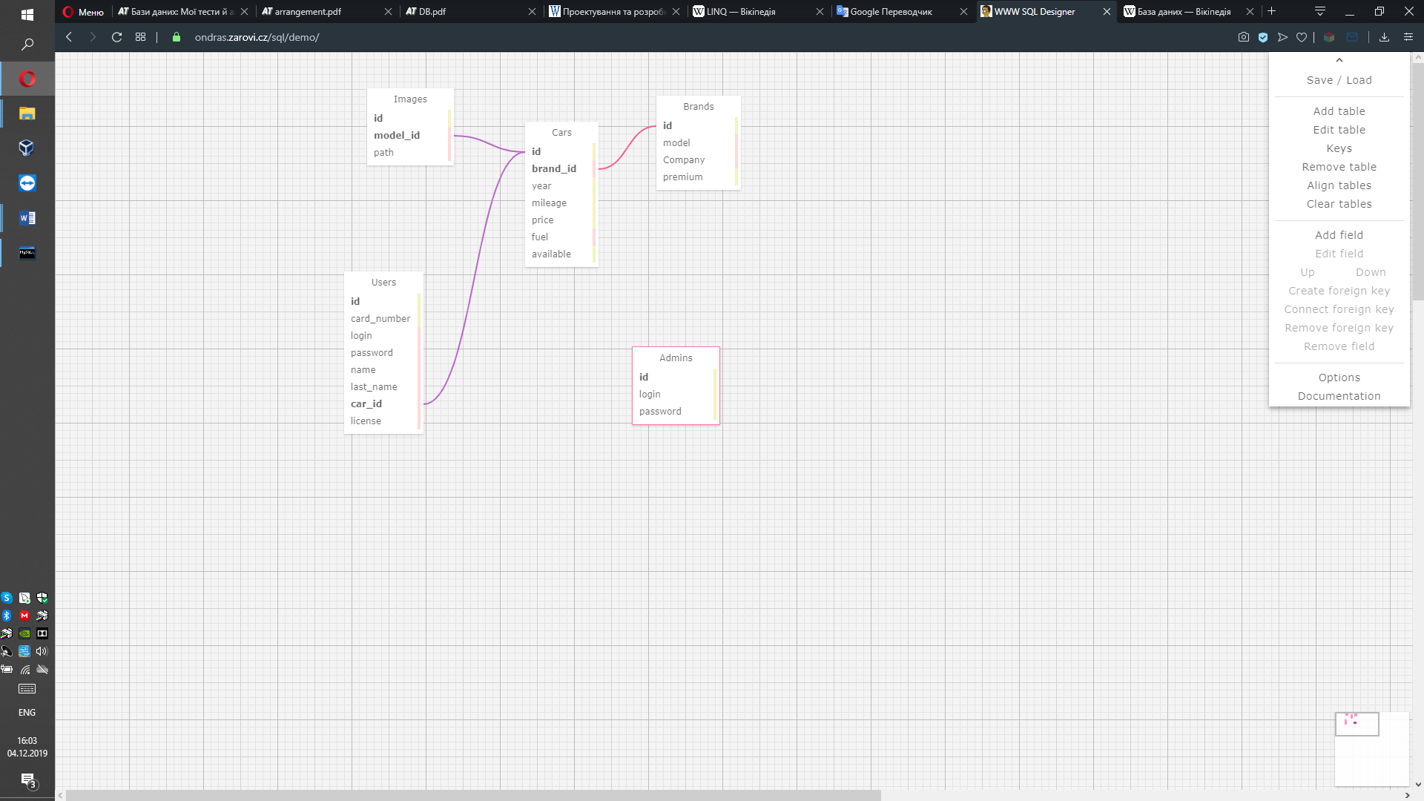

Рисунок 1 – Схема бази даних

Сутність фотографії автомобіля утворена з таких полів:

1. id – унікальний ключ (PRIMARY KEY).
2. model_id – унікальний ключ автомобіля (FOREIGN KEY).
3. path – шлях до картинки.

Сутність користувача описана такими полями:

1. id – унікальний ключ (PRIMARY KEY).
2. card_number – номер кредитної картки користувача.
3. login – логін для авторизації.
4. password – пароль для авторизації.
5. name – ім’я користувача.
6. last_name – прізвище користувача.
7. car_id – унікальний ключ орендованого автомобіля (FOREIGN KEY).
8. license – номер водійського посвідчення користувача.

Сутність адміністратора представлена полями:

1. id – унікальний ключ (PRIMARY KEY).
2. login – логін для авторизації.
3. password – пароль для авторизації.

Звернувши увагу на рисунок 1, бачимо що сутність таблиця машини включає в себе фотографії та бренд. Для реалізації цього зв’язку створено ключі, за допомогою яких поєднано відношення даних таблиць.

Зокрема, існує відношення один до багатьох – являє собою бренд який є спільним для декількох машин, багато до одного – машина може мати декілька фотографій. Та зв’язок один до одного – користувач і його орендована машина.

Для поля id у всіх моделях використано текстове поле та генерація уніфікованих ключів для унеможливлення повторюваності.

У разі колізії – повторюваності ключів в базі даних передбачено тригер. Тригер — це [збережена процедура](https://uk.wikipedia.org/wiki/%D0%97%D0%B1%D0%B5%D1%80%D0%B5%D0%B6%D0%B5%D0%BD%D0%B0_%D0%BF%D1%80%D0%BE%D1%86%D0%B5%D0%B4%D1%83%D1%80%D0%B0) особливого типу, яку користувач не викликає явно, а використання якої обумовлено настанням визначеної події (дії) у [реляційній базі даних](https://uk.wikipedia.org/wiki/%D0%A0%D0%B5%D0%BB%D1%8F%D1%86%D1%96%D0%B9%D0%BD%D0%B0_%D0%B1%D0%B0%D0%B7%D0%B0_%D0%B4%D0%B0%D0%BD%D0%B8%D1%85):

* додаванням INSERT,
* вилученням рядка в заданій таблиці DELETE,
* або зміною даних у певному стовпці заданої таблиці UPDATE.

Тригери застосовуються для забезпечення цілісності даних і реалізації складної [бізнес-логіки](https://uk.wikipedia.org/wiki/%D0%91%D1%96%D0%B7%D0%BD%D0%B5%D1%81-%D0%BB%D0%BE%D0%B3%D1%96%D0%BA%D0%B0). Тригер запускається [сервером](https://uk.wikipedia.org/w/index.php?title=%D0%A1%D0%B5%D1%80%D0%B2%D0%B5%D1%80_%D0%B1%D0%B0%D0%B7%D0%B8_%D0%B4%D0%B0%D0%BD%D0%B8%D1%85&action=edit&redlink=1) автоматично при спробі зміни даних у таблиці, з якою він пов'язаний. Всі здійснені ним модифікації даних розглядаються як виконані в [транзакції](https://uk.wikipedia.org/wiki/%D0%A2%D1%80%D0%B0%D0%BD%D0%B7%D0%B0%D0%BA%D1%86%D1%96%D1%8F_(%D0%B1%D0%B0%D0%B7%D0%B8_%D0%B4%D0%B0%D0%BD%D0%B8%D1%85)), в якій виконано дію, що викликало спрацьовування тригера. Відповідно, у разі виявлення помилки або порушення цілісності даних може відбутися відкат цієї транзакції.

Момент запуску тригера визначається за допомогою ключових слів BEFORE (тригер запускається до виконання пов'язаного з ним події; наприклад, до додавання запису) або AFTER (після події). У випадку, якщо тригер викликається до події, він може внести зміни у модифікований подією запис (звичайно, за умови, що подія — не вилучення запису). Деякі [СУБД](https://uk.wikipedia.org/wiki/%D0%A1%D0%A3%D0%91%D0%94) накладають обмеження на оператори, які можуть бути використані в тригері (наприклад, може бути заборонено вносити зміни в таблицю, на якій «висить» тригер тощо).

Крім того, тригери можуть бути прив'язані не до таблиці, а до [розрізу](https://uk.wikipedia.org/wiki/%D0%A0%D0%BE%D0%B7%D1%80%D1%96%D0%B7_%D0%B4%D0%B0%D0%BD%D0%B8%D1%85) (VIEW). В цьому випадку за їхньої допомоги реалізується механізм «оновлюваного виду». В цьому випадку ключові слова BEFORE і AFTER впливають лише на послідовність виклику тригерів, бо власне подія (вилучення, вставка або оновлення) не відбувається.

В деяких серверах тригери можуть викликатися не для кожної модифікації запису, а один раз на зміну таблиці. Такі тригери називаються табличними.

В даній роботі використовується СУБД – MySql. В ній і описаний тригер, який перевіряє чи існують ключі еквівалентні до нового. Якщо так то створює новий (див. рис. 2).

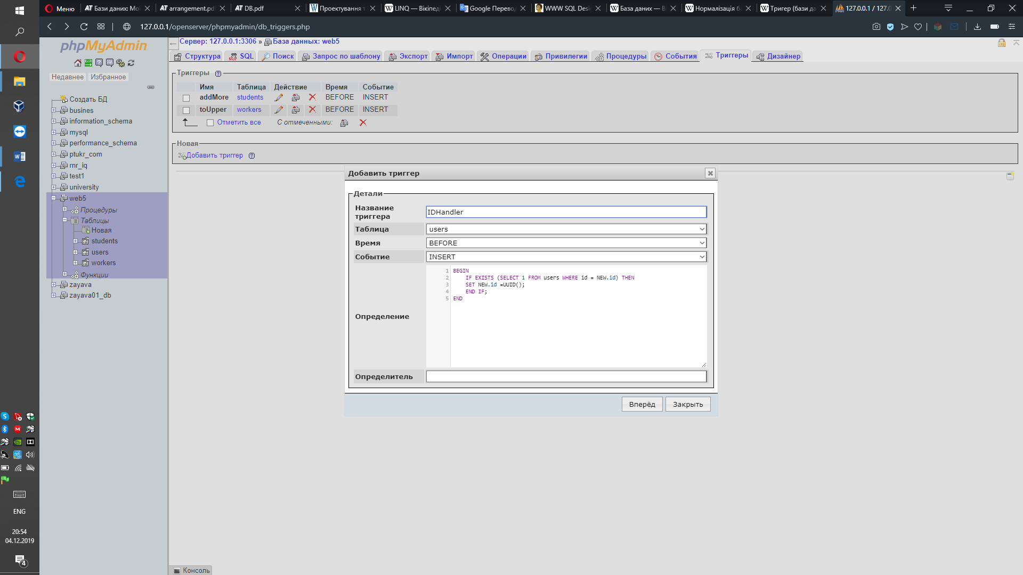

Рисунок 2 – Тригер по контролю ключів

Даний тригер дає можливість не допустити помилок у роботі бази даних, оскільки ключі будуть унікальними та неповторюваними.

Розробка інформаційної системи

Дана платформа розроблена за допомогою ASP.Net MVC 5. Першим етапом розробки є визначення функціоналу та можливостей для користувача. Для опису можливостей використовується UML Use Case діаграма (див. рис. 3).

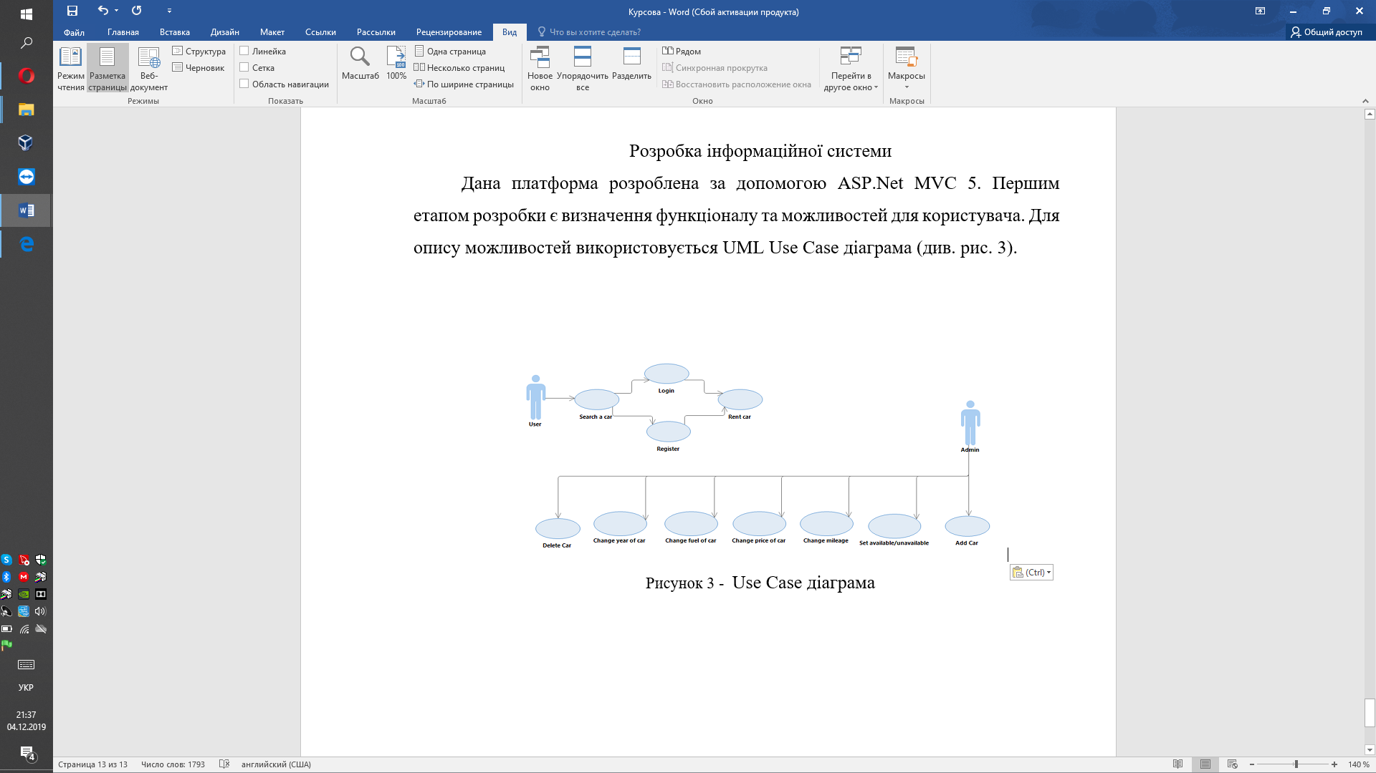

Рисунок 3 - Діаграма використання

У користувача наявні такі можливості:

1. Авторизація
2. Реєстрація
3. Пошук автомобіля
4. Перегляд характеристик автомобіля
5. Перегляд наявності автомобіля
6. Оренда автомобіля

У адміністратора наявні такі можливості:

1. Авторизація
2. Добавлення нового автомобіля
3. Видалення автомобіля з пошуку
4. Зміна року автомобіля
5. Зміна типу пального автомобіля
6. Зміна ціни на оренду авто
7. Зміна пробігу машини
8. Зміна наявності автомобіля

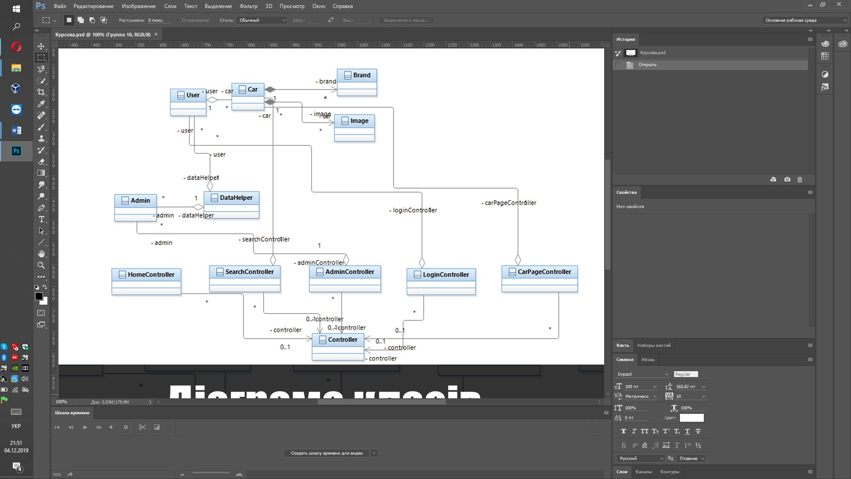

Рисунок 4 – Діаграма класів

Для архітектури MVC було використано такі моделі для роботи з сутностями:

1. Brand – клас для опису моделі та компанії виробника машини, оскільки багато машин є однієї моделі і компанії необхідним було винести це в окрему табличку відповідно до правил нормалізації бази даних. В конструкторі класу автоматично при створенні генерується унікальний ключ і записується в поле id. Клас містить такі поля:

a) String Id

b) String Model

c) String Company

d) bool Premium

1. Car – являє собою клас для опису моделі автомобіля, який містить у собі модель Brand та Image, зокрема Фотографії представленні списком та можуть динамічно дабавлятись та видалятись. Завдяки технології LINQ робота зі списками значно полегшуєтсья та стає більш читабельною для програмного інженера. Конструктор класу при створенні об’єкту задає полю id унікальне значення.Клас містить такі поля:

a) String id

b) String brand_id

c) Brand brand

d) int year

e) int price

f) bool available

g) int mileAge

h) String Fuel

j) List<Image> ImagesPath

1. User – клас, який представляє користувача, містить дані про людину: її кредитну картку, водійське посвідчення. В класі описана логіка для задання унікального ключа при створенні об’єкту. Так, як користувач буде орендувати автомобіль – для полегшення заповнення документів при реєстрації він вводить ім’я, прізвище , карту, посвідчення водія, це значно зекономить час при оренді. Клас містить посилання на орендований автомобіль і тільки один, щоб користувач не мав змоги орендувати випадково два одночасно. Користувач містить такі поля:
2. String Card
3. String Id
4. String Login
5. String Password
6. String Name
7. String LastName
8. String RentedCarId
9. String LicenseNumber
10. Image – клас, який описує картинку. Було обрано зберігати шлях до картинки а не саму фотографію. Фото збергіаються в папці проекту в ресурсах. Клас містить такі поля:
11. String Id
12. String Model_id
13. String path
14. Admin – клас для роботи з сутністю адміністратора. Було обрано окрему сутність для адміністратора, щоб не займати забагато пам’яті. Можна реалізувати окреме логічне поле в користувачі (чи це адмін), проте всі інші поля адміністратору не потрібні і для економії місця і для більш логічного вигляду програми свторено окрему сутність та таблицю. Даний клас містить такі поля:
15. String Id
16. String Login
17. String Password
18. DataHelper – клас для роботи з базою даних. З його допомогою добавляються записи в табличку, робиться вибірка даних, перевіряєтсья наявність записів. В наведеному класі містяться такі методи:
19. DataHelper() – конструктор класу, який при створенні об’єкту створє з’єднання з базою даних для подальшого її використання даним об’єктом.
20. GetCar() – метод класу, який прйимає ключ автомобіля та повертає його об’єкт з бази даних.
21. GetCars() – метод класу, робить вибірку всіх машин з бази даних та повертає список з типом Car.
22. GetImages() – метод класу, який повертає всі список картинок для даного користувача, приймає вхідним параметром ключ автомобіля.
23. GetBrand() – метод класу, повертає об’єкт типу Brand за вхідним параметром – ключем.
24. Contains() – метод класу, який повертає логічне значення чи наявний користувач у базі даних та чи вірно введені пароль і логін.
25. UserPay() – метод класу, оновлює статус машини до не наявної та записує користувачу в орендовані машини саме ту, яку він орендував, приймає вхідним параметром користувача. Нічого не повертає.
26. AddUser() – метод класу, який добавляє новго користувача базу даних, вхідним параметром приймає об’єкт типу User та повертає логічне значення. Не допускає повторного запису однакового користувача.
27. Delete() – метод класу, який видаляє автомобіль з бази даних та взідним параметром приймає його ключ.
28. Update() – метод класу, який оновлює інформацію про авто в базі даних, приймає вхідним параметром об'єкт типу Car.
29. Insert() – метод класу, взідним параметром є об'єкт типу Car. Метод виконує вставку в таблицю машин новий автомобіль та таблицю брендів новий бренд, якщо він новий.
30. ContainsBrand() – метод, який повертає логічне значення, перевіряє наявність бренду у таблиці. Вхідним параметром є об'єкт Brand.
31. ContainsAdmin() – метод, який повертає логічне значення, перевіряє наявність адміністратора у таблиці. Вхідним параметром є об'єкт Admin.
32. GetBrandId() – метод , для отримання ключа бренду в таблиці, вхідним параметром є об'єкт Brand.

Для взаємодії між представленням та моделлю у архітектурі MVC, використано контролер, як проміжну частину логіки для передачі даних від моделі в представлення та з представлення у модель.

Згідно розробленої архітектури класів (див.рис. 4) у програмі присутні 5 контролерів:

1. HomeController – контролер для відображення початкової сторінки сервісу для оренди авто.

Містить методи:

1. Index() – повертає початкову сторінку клієнту.
2. LoginController – контролер для авторизації та реєстрації користувача, проведення резервування авто.

Містить методи:

1. Pay() – вхідним параметрмо приймає ключ автомобіля, знаходить автомобіль в базі даних та повертає повний об’єкт у преставлення для відображення.
2. PayLog() – вхідним параметром отримує користувача, перевіряє чи він дійсно зареєстрований та виконує бронювання автомобіля.
3. Registration() – вхідним параметром приймає користувача, перевіряє чи він не зареєстрований та реєструє, добавляє його в таблицю бази даних.
4. SearchController – контролер для обробки пошуку автомобілів.

Містить методи:

1. Index() – повертає представленню список машин доступних для перегляду і оренди.
2. CarPageController – контролер для відображення обраного користувачем автомобіля.

Містить методи:

1. Rent() – відображає в представлення обрану машину, вхідним параметрмо є ключ автомобіля в таблиці бази даних.
2. AdminController – контролер для роботи з інструментами адміністратора сайту.

Містить методи:

a) Index() – відображає в представлення панель для авторизації адміністратора.

1. Panel() – перевіряє чи це дійсно адміністратор, та виводить список авто для редагування. Вхідним параметром є об’єкт типу Admin, повертає представлення.
2. Delete() – виконує видалення автомобіля з таблиці. Повертає представлення.
3. Edit() – повертає представлення з автомобілем для редагування полів, вхідним параметром є ключ авто.
4. Change() – виконує зміни в заданому автомобілі, повертає представлення, вхідним параметром є об’єкт типу Car.
5. Create() – повертає представлення з формою для добавлення новго автомобіля в оренду.
6. Insert() – вставляє новий автомобіль у таблиці бази даних, задаючи картинкам машини ключ даного авто.

Взаємодія з СУБД

Для взаємодії з СУБД створено окремий клас, який виступає, так званим фасадом над класами роботи з базою даних. DBHelper описує повну взаємодію з сутностями в базі даних. В ньому реалізоване підключення до бази даних, конфігураційна стрічка. Клас має можливість добавляти нові записи в таблиці, редагувати існуючі та видаляти як цілі сутності так і окремі кортежі.

В даній курсовій роботі використовується .Net framework і є можливість зразу в середовищі завантажити у проект NuGet пакети для роботи з MySql, зокрема це MySql.Data бібліотеки для підключення до СУБД.

Підключення до СУБД відбуваєься за допомогою класу MySqlConnection. Параметрами до конструктора є :

1. Хост сервера
2. Порт
3. Назва бази даних
4. Користувач
5. Пароль

Виконання запитів до бази даних виконується за допомогою MySqlCommand, клас який приймає параметром sql запит, та виконує його.

Для отримання даних з СУБД використовуєтсья клас MySqlAdapter, який в параметри приймає запит. За допомогою даного класу заповнюємо таблицю сутностей.

Вбудовані процедури та тригери

Збережена процедура  — [підпрограма](https://uk.wikipedia.org/wiki/%D0%9F%D1%96%D0%B4%D0%BF%D1%80%D0%BE%D0%B3%D1%80%D0%B0%D0%BC%D0%B0), доступна застосункам, які мають доступ до [системи керування реляційними базами даних](https://uk.wikipedia.org/wiki/%D0%A1%D0%B8%D1%81%D1%82%D0%B5%D0%BC%D0%B0_%D0%BA%D0%B5%D1%80%D1%83%D0%B2%D0%B0%D0%BD%D0%BD%D1%8F_%D1%80%D0%B5%D0%BB%D1%8F%D1%86%D1%96%D0%B9%D0%BD%D0%B8%D0%BC%D0%B8_%D0%B1%D0%B0%D0%B7%D0%B0%D0%BC%D0%B8_%D0%B4%D0%B0%D0%BD%D0%B8%D1%85) (СКРБД). Такі процедури зберігаються у [словнику даних](https://uk.wikipedia.org/wiki/%D0%A1%D0%BB%D0%BE%D0%B2%D0%BD%D0%B8%D0%BA_%D0%B4%D0%B0%D0%BD%D0%B8%D1%85) бази.

До типових застосувань збережених процедур належать [валідація даних](https://uk.wikipedia.org/w/index.php?title=%D0%92%D0%B0%D0%BB%D1%96%D0%B4%D0%B0%D1%86%D1%96%D1%8F_%D0%B4%D0%B0%D0%BD%D0%B8%D1%85&action=edit&redlink=1)[[en]](https://en.wikipedia.org/wiki/Data_validation) (вбудована до бази даних) та механізми [контролю доступу](https://uk.wikipedia.org/wiki/%D0%A1%D0%B8%D1%81%D1%82%D0%B5%D0%BC%D0%B0_%D0%BA%D0%BE%D0%BD%D1%82%D1%80%D0%BE%D0%BB%D1%8E_%D1%96_%D1%83%D0%BF%D1%80%D0%B0%D0%B2%D0%BB%D1%96%D0%BD%D0%BD%D1%8F_%D0%B4%D0%BE%D1%81%D1%82%D1%83%D0%BF%D0%BE%D0%BC). Крім того, збережені процедури можуть збирати та централізувати логіку, яку спочатку було реалізовано в застосунках. Для збереження часу та пам'яті, об'ємні чи складні обробки, що вимагають виконання декількох операторів [SQL](https://uk.wikipedia.org/wiki/SQL), може бути зібрано до збережених процедур, і усі застосунки можуть викликати ці процедури. Можна використовувати вкладені збережені процедури шляхом виклику одних процедур з інших.

Відносно процедури функції відрізняються такими відмінностями:

1. Функція є підпрограмою, написаною для виконання деяких обчислень.
2. Скалярна функція повертає лише одне значення (або NULL), тоді як таблична функція повертає (реляційну) таблицю, що складається з 0 чи більше рядків, які, у свою чергу, з 1 чи більше стовпчиків.
3. Функції повинні повертати значення (використовуючи ключове слово RETURN), але від збережених процедур це не вимагається.
4. Збережені процедури можуть використовувати ключове слово RETURN, але без передавання жодного значення.
5. Функції можуть використовуватися в операторах SELECT, за умови, що вони не маніпулюють даними. Процедури ж до операторів [SELECT](https://uk.wikipedia.org/wiki/Select_(SQL)) включено бути не може.
6. Збережені процедури можуть повертати кілька значень, використовуючи параметр OUT, або не повертати їх взагалі.
7. Збережена процедура заощаджує час компілювання запитів.
8. Збережена процедура є об'єктом бази даних.
9. Збережена процедура є матеріальним об'єктом.

До недоліків процедур можна віднести:

1. Мови збережених процедур часто специфічні для постачальника. Зміна постачальників баз даних зазвичай вимагає переписування наявних збережених процедур.
2. Мови збережених процедур різних постачальників мають різні рівні витонченості.
3. Наприклад, pgpsql у Postgres має більше мовних можливостей (особливо з розширеннями), ніж Microsoft T-SQL.
4. Засоби підтримки написання та зневаджування збережених процедур часто не такі добрі, як для інших мов програмування, але це різниться між постачальниками та мовами.
5. Наприклад, і PL/SQL, і T-SQL мають виділені [ІСР](https://uk.wikipedia.org/wiki/%D0%86%D0%A1%D0%A0) та [зневаджувачі](https://uk.wikipedia.org/wiki/%D0%97%D0%BD%D0%B5%D0%B2%D0%B0%D0%B4%D0%B6%D1%83%D0%B2%D0%B0%D1%87). PL/PgSQL можна зневаджувати з різних ІСР.
6. Зміни збережених процедур важче відстежувати в межах [систем керування версіями](https://uk.wikipedia.org/wiki/%D0%A1%D0%B8%D1%81%D1%82%D0%B5%D0%BC%D0%B0_%D0%BA%D0%B5%D1%80%D1%83%D0%B2%D0%B0%D0%BD%D0%BD%D1%8F_%D0%B2%D0%B5%D1%80%D1%81%D1%96%D1%8F%D0%BC%D0%B8), ніж зміни іншого коду. Зміни повинні відтворюватися як сценарії для включення до історії проекту, а різниці у процедурах може бути важче правильно зливати та відстежувати.

Використані тригери в курсовій роботі:

1. Для уникнення колізій ключів в таблиці користувачів:

BEGIN

IF EXISTS (SELECT 1 FROM users WHERE id = NEW.id) THEN

SET NEW.id =UUID();

END IF;

END

1. Для уникнення колізій ключів в таблиці брендів:

BEGIN

IF EXISTS (SELECT 1 FROM brands WHERE id = NEW.id) THEN

SET NEW.id =UUID();

END IF;

END

1. Для уникнення колізій ключів в таблиці автомобілів:

BEGIN

IF EXISTS (SELECT 1 FROM cars WHERE id = NEW.id) THEN

SET NEW.id =UUID();

END IF;

END

1. Для уникнення колізій ключів в таблиці фотографій:

BEGIN

IF EXISTS (SELECT 1 FROM images WHERE id = NEW.id) THEN

SET NEW.id =UUID();

END IF;

END

1. Для уникнення колізій ключів в таблиці адміністраторів:

BEGIN

IF EXISTS (SELECT 1 FROM admins WHERE id = NEW.id) THEN

SET NEW.id =UUID();

END IF;

END

1. Для видалення автомобілів після видалення бренду :

BEGIN

DELETE from cars WHERE cars.brand_id = OLD.id;

END

1. Для видалення фотографій після видалення автомобіля:

BEGIN

DELETE from images WHERE image.model_id = OLD.id;

END

Використані вбудовані процедури:

1. Для спрощеного добавлення нового адміністратора, для вставки викликається процедура з параметрами :
2. id TEXT– ключ.
3. login TEXT – логін адміністратора.
4. password TEXT – пароль адміністратора.

BEGIN

INSERT INTO workers VALUES(id,login ,password);

END

1. Для спрощеного добавлення нового користувача , для вставки викликається процедура з параметрами :
2. id TEXT– ключ.
3. login TEXT – логін адміністртора.
4. password TEXT – пароль адміністратора.
5. name TEXT – ім’я користувача.
6. last_name TEXT – прізвище користувача.
7. car_id TEXT – ключ машини, орендованої коритсувачем.
8. card_number TEXT – номер кредитної картки користувача.
9. license TEXT – номер водійського посвідчення користувача.

BEGIN

INSERT INTO workers VALUES(id,login ,password,name ,last_name, car_id, card_number,license);

END

1. Для спрощеного добавлення нового бренду , для вставки викликається процедура з параметрами :
2. id TEXT– ключ.
3. Model TEXT –
4. Company TEXT –

BEGIN

INSERT INTO workers VALUES(id,model, company);

END

1. Для спрощеного добавлення нового автомобіля , для вставки викликається процедура з параметрами :
2. id TEXT– ключ.
3. Brand_id TEXT – ключ бренду даного авто.
4. Year INT – рік випуску автомобіля.
5. Mileage INT – пробіг автомобіля.
6. Price INT – ціна оренди за день.
7. Fuel TEXT – тип палива.
8. Available TINYINT – чи доступний автомобіль в оренду.

BEGIN

INSERT INTO workers VALUES(id,brand_id, year, mileage,price, fuel,available);

END

Загалом використання процедур та тригерів значно полегшують роботу з базою даних. Завдяки використанню повторно коду процедур можна зекономити пам'ять і час на написання запитів.

Користуюсь тригерами, програма достовірно не пропустить ніодного оновлення таблиці без перевірки.

 За допомогою тригерів досягаються наступні цілі:

1. перевірка коректності введених даних і виконання складних обмежень цілісності даних, які важко, якщо взагалі можливо, підтримувати за допомогою обмежень цілісності, встановлених для таблиці;
2. видача попереджень, що нагадують про необхідність виконання деяких дій при оновленні таблиці, реалізованому певним чином;
3. накопичення аудиторської інформації за допомогою фіксації відомостей про внесені зміни і тих осіб, які їх виконали;
4. підтримка реплікації.

Неправильно написані тригери можуть привести до серйозних проблем, таким, наприклад, як поява "мертвих" блокувань. Тригери здатні тривалий час блокувати безліч ресурсів, тому слід звернути особливу увагу на зведення до мінімуму конфліктів доступу.

Використання інформаційної системи

Сторона клієнта

Для використанян системи клієнту потрібен один з наведених веб-браузерів:

1. Google Chrome
2. Opera
3. Mozila
4. Edge
5. Safari

При відкритті сайту появляється головна сторінка, де можна натиснувши кнопку оренди розпочати вибір автомобіля. Зверху у меню є дві кнопки, перша це повернутись на головну, друга це розпочати оренду.

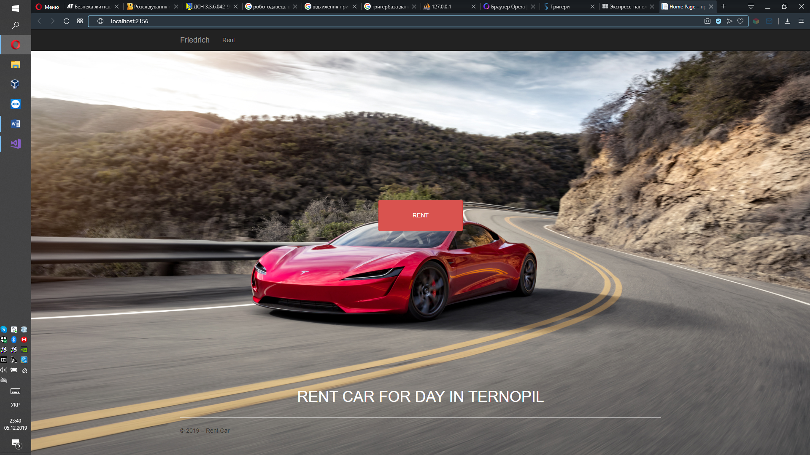

Рисунок 5 – початкова сторінка

Натиснувши на оренду автомобіля, користувач потрапляє на сторінку пошуку, де відображені всі авто. Автомобілі відображаються у виді таблиці, де кожен рядок це певна машина, а поля рядка певні характеристики. Зокрема у рядку відображені модель авто, доступність для оренди, ціна та фотографії (див. рис. 6).

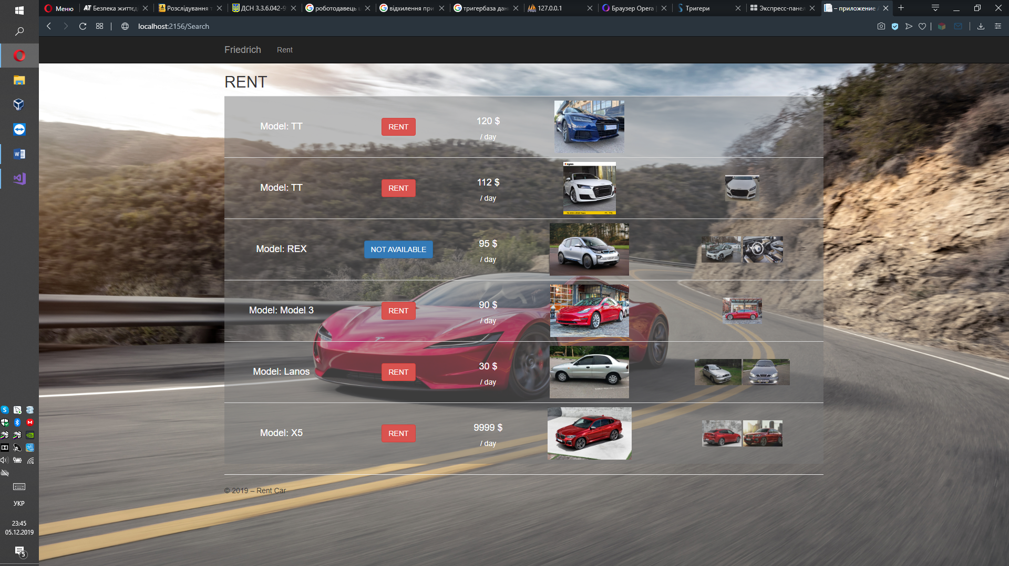

Рисунок 6 – сторінка пошуку

На сторінці пошуку користувач може обрати автомобіль, який буде для нього з прийнятною ціною та якістю. Автомобілі на сторінці поділяються на два види: доступні та недоступні.

Доступні автомобілі можна орендувати на день. Недоступні ж можна тільки оглянути на сайті, зокрема їх характеристики, натиснувши на кнопку орендувати або є на модель авто.

При переході на сторінку детального опису, користувач має можливість оглянути головні параметри машини:

1. Рік випуску
2. Тип палива
3. Пробіг в милях
4. Ціна
5. Наявність

Якщо машина доступна для оренди, появляється червона кнопка оренди, якщо ж ні – нічого не відображається (див. рис. 7).

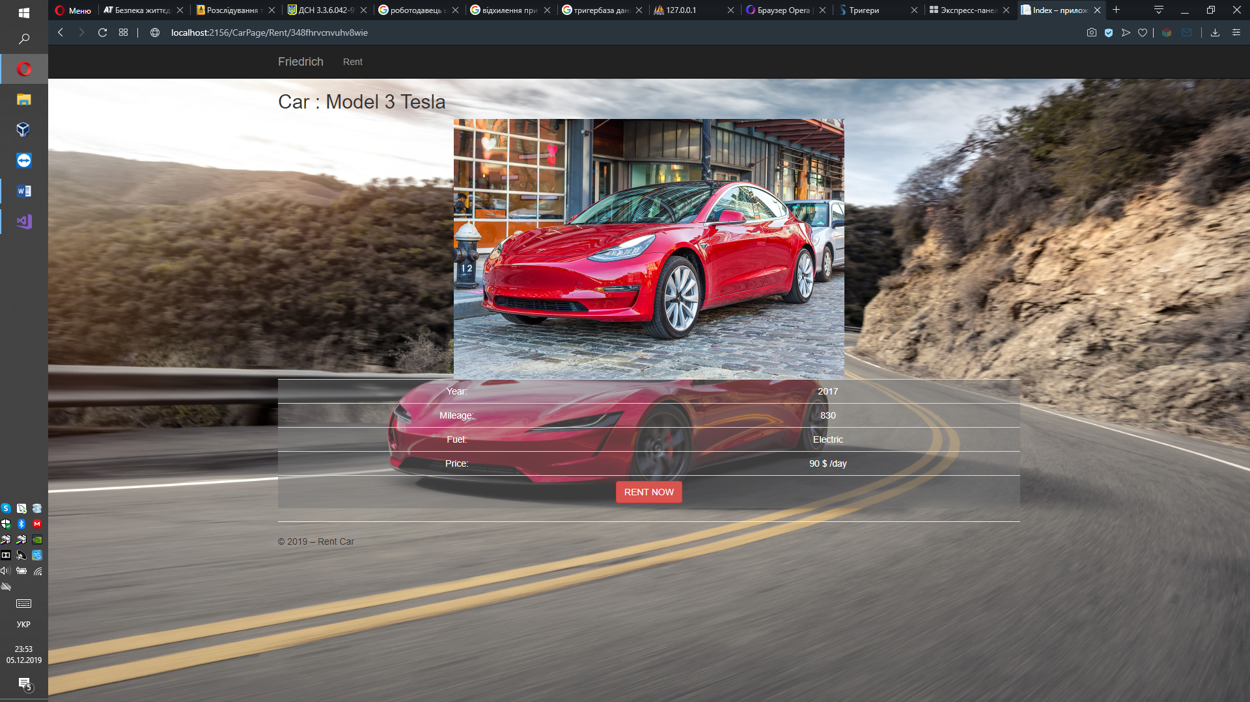

Рисунок 7 – детальний огляд машини

Після огляду характеристик користувач має можливість орендувати авто, авторизувавшись або ж зареєструвавшись у системі( див. рис. 8). Увійти можна за допомогою логіну та паролю. Зареєструватись – потрібно ввести такі дані :

1. Логін
2. Пароль
3. Ім’я
4. Прізвище
5. Номер водійського посвідчення
6. Номер кредитної картки

Авторизація є важливим елементом системи, адже після неї програма розуміє, який це користувач та на кого резервувати автомобіль. В ситуації коли користувач не зареєстрований, він проходить реєстрацію вводить свої дані, які надалі будуть зберігатись у базі даних. При подальших орендуваннях користувач зекономить час на введення своєї інформації.

Реєстрація та авторизація розроблені зручно на одній сторінці, щоб користувач мав змогу легко переключатись між ними. При розробці сторінки було враховано інтуїтивність розуміння дій при реєстрації та авторизації.

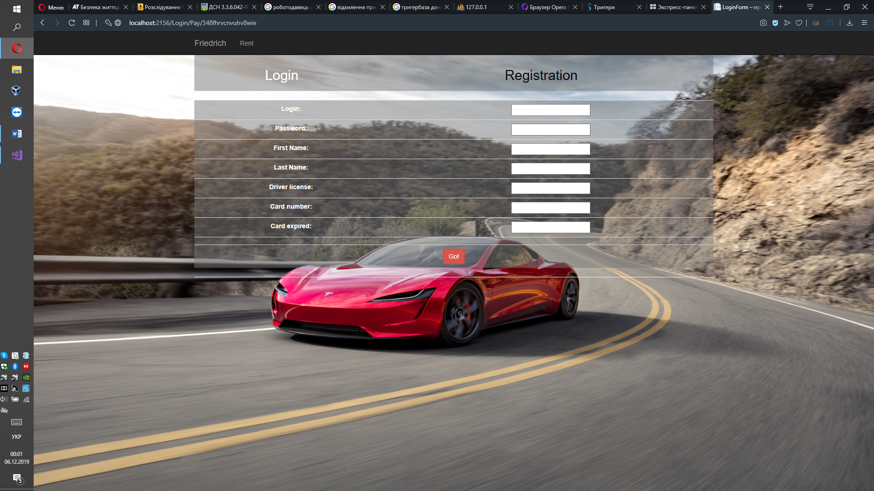

Рисунок 8 – сторінка реєстрації

Після реєстрації або ж авторизації обраний автомобіль є зарезервованим, користувач отримує про це додаткове повідомлення.

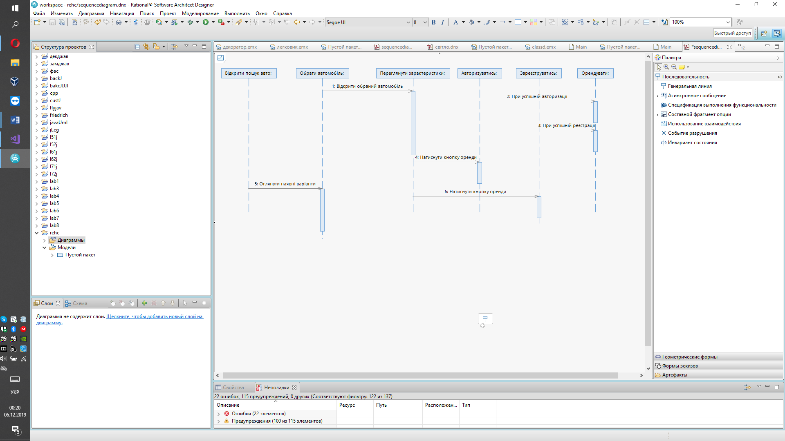

Рисунок 9 – діаграма послідовності оренди автомобіля

Сторона адміністратора

Адміністратор має змогу зайти в адмін-панель дописавши в адресній стрічці «\Admin». Адмін-панель складаєтсья з таблиці автомобілів, які можуть бути редаговані, в неї можна попасти ввівши логін і пароль адміністратора.

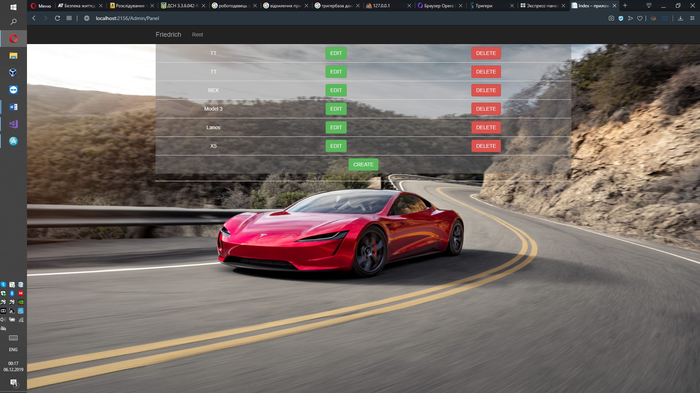

Рисунок 10 – панель адміністратора

У цій панелі можна редагувати характеристики авто, додавати нові для оренди та видаляти з пошуку застарілі або небажані машини.

Забезпечення якості інформаційної системи

Захист даних

Заради міцної безпеки у даному програмному продукті використовуються найновітніші засоби безпеки. Наприклад стійких HTTP протоколів, які в свою чергу є одними з найнадійніших.

HTTP — [протокол](https://uk.wikipedia.org/wiki/%D0%9C%D0%B5%D1%80%D0%B5%D0%B6%D0%B5%D0%B2%D0%B8%D0%B9_%D0%BF%D1%80%D0%BE%D1%82%D0%BE%D0%BA%D0%BE%D0%BB) передачі даних, що використовується в [комп'ютерних](https://uk.wikipedia.org/wiki/%D0%9A%D0%BE%D0%BC%D0%BF%27%D1%8E%D1%82%D0%B5%D1%80) ме-режах. Назва скорочена від Hyper Text Transfer Protocol, протокол передачі [гіпер-текстових документів](https://uk.wikipedia.org/wiki/%D0%93%D1%96%D0%BF%D0%B5%D1%80%D1%82%D0%B5%D0%BA%D1%81%D1%82)

HTTP належить до протоколів моделі [OSI](https://uk.wikipedia.org/wiki/OSI) 7-го [прикладного рівня](https://uk.wikipedia.org/wiki/%D0%9F%D1%80%D0%B8%D0%BA%D0%BB%D0%B0%D0%B4%D0%BD%D0%B8%D0%B9_%D1%80%D1%96%D0%B2%D0%B5%D0%BD%D1%8C).

Основним призначенням протоколу HTTP є передача [веб-сторінок](https://uk.wikipedia.org/wiki/%D0%92%D0%B5%D0%B1-%D1%81%D1%82%D0%BE%D1%80%D1%96%D0%BD%D0%BA%D0%B0) ([текстових файлів](https://uk.wikipedia.org/wiki/%D0%A2%D0%B5%D0%BA%D1%81%D1%82%D0%BE%D0%B2%D0%B8%D0%B9_%D1%84%D0%B0%D0%B9%D0%BB) з розміткою [HTML](https://uk.wikipedia.org/wiki/HTML)), хоча за допомогою нього успішно передаються і інші [файли](https://uk.wikipedia.org/wiki/%D0%A4%D0%B0%D0%B9%D0%BB), які пов'язані з веб-сторінками ([зображення](https://uk.wikipedia.org/wiki/%D0%A6%D0%B8%D1%84%D1%80%D0%BE%D0%B2%D0%B5_%D0%B7%D0%BE%D0%B1%D1%80%D0%B0%D0%B6%D0%B5%D0%BD%D0%BD%D1%8F) і [застосунки](https://uk.wikipedia.org/wiki/%D0%97%D0%B0%D1%81%D1%82%D0%BE%D1%81%D1%83%D0%BD%D0%BA%D0%B8)), так і не пов'язані з ними (у цьому HTTP конкурує з складнішим [FTP](https://uk.wikipedia.org/wiki/FTP)).

HTTP припускає, що клієнтська програма — [веб-браузер](https://uk.wikipedia.org/wiki/%D0%92%D0%B5%D0%B1-%D0%B1%D1%80%D0%B0%D1%83%D0%B7%D0%B5%D1%80) — здатна відображати гіпертекстові веб-сторінки та файли інших типів у зручній для користувача формі. Для правильного відображення HTTP дозволяє клієнтові дізнатися мову та [кодування символів](https://uk.wikipedia.org/wiki/%D0%9A%D0%BE%D0%B4%D1%83%D0%B2%D0%B0%D0%BD%D0%BD%D1%8F_%D1%81%D0%B8%D0%BC%D0%B2%D0%BE%D0%BB%D1%96%D0%B2) веб-сторінки й/або запитати версію сторінки в потрібних мові/кодуванні, використовуючи позначення із стандарту [MIME](https://uk.wikipedia.org/wiki/MIME).

Для захисту даних в додатку передбачені помилки з боку користувача, наприклад невідповідність типів при заповненні форм. Для цього було обрано відправлення моделі у контролер а не простих текстових даних, при наявності невідповідності типів вони автоматично записуються нульовими значеннями, що унеможливлю виняткову ситуацію.

При полях, які містять нуль значення у автомобілі спеціальні обробники роблять цю сутність недоступною до оренди, допоки адміністратор не внесе правки.

Також для приховання особистих даних відправка на сервер здійснюється завдяки POST запитам, які передаються не в посиланні як GET , а приховано.

POST — один з багатьох методів запиту, що підтримуються протоколом передачі даних [HTTP](https://uk.wikipedia.org/wiki/HTTP), який використовується у всесвітній мережі [Інтернет](https://uk.wikipedia.org/wiki/%D0%86%D0%BD%D1%82%D0%B5%D1%80%D0%BD%D0%B5%D1%82). Метод POST призначений для запиту, при якому [веб-сервер](https://uk.wikipedia.org/wiki/%D0%92%D0%B5%D0%B1-%D1%81%D0%B5%D1%80%D0%B2%D0%B5%D1%80) приймає дані збережені в тілі повідомлення, для зберігання. Метод часто використовується для завантаження файлу або передачі заповненої [веб-форми](https://uk.wikipedia.org/wiki/%D0%92%D0%B5%D0%B1-%D1%84%D0%BE%D1%80%D0%BC%D0%B0).

На відміну від POST, метод [GET](https://uk.wikipedia.org/w/index.php?title=GET_(HTTP)&action=edit&redlink=1) призначений для отримання інформації від сервера. В рамках GET-запитів деяких даних можуть бути передані в рядку запиту [URI](https://uk.wikipedia.org/wiki/URI), який вказує, наприклад, умови пошуку, діапазони дати, або іншу інформацію, що визначає запит. В рамках методу POST-запиту довільну кількість даних будь-якого типу може бути відправлено на сервер в тексті листа запиту. Поля заголовка в POST-запиті зазвичай вказують на [тип вмісту](https://uk.wikipedia.org/w/index.php?title=%D0%A1%D0%BF%D0%B8%D1%81%D0%BE%D0%BA_MIME-%D1%82%D0%B8%D0%BF%D1%96%D0%B2&action=edit&redlink=1).

Тестування

Тестування це процес технічного дослідження, призначений для виявлення інформації про якість продукту відносно контексту, в якому він має використовуватись. Техніка тестування також включає як процес пошуку [помилок](https://uk.wikipedia.org/wiki/%D0%91%D0%B0%D2%91) або інших дефектів, так і випробування програмних складових з метою оцінки.

Оскільки число можливих тестів навіть для нескладних програмних компонент практично нескінченне, тому стратегія тестування полягає в тому, щоб провести всі можливі тести з урахуванням наявного часу та ресурсів. Як результат програмне забезпечення (ПЗ) тестується стандартним виконанням програми з метою виявлення [баґів](https://uk.wikipedia.org/wiki/%D0%91%D0%B0%D2%91) (помилок або інших дефектів).

Тестування ПЗ може надавати об'єктивну, незалежну інформацію про якість ПЗ, ризики відмови, як для користувачів, так і для замовників

При мануальному тестуванні зазначені нижче оцінювання система пройшла успіщно:

1. відповідність вимогам, якими керувалися проектувальники та розробники
2. правильна відповідь для усіх можливих вхідних даних
3. виконання функцій за прийнятний час
4. практичність
5. сумісність з програмним забезпеченням та операційними системами

Висновок

Під час виконання курсовї роботи отримано нові практичні та теоретичні знаня з технології ASP.NET MVC, яка на даний момент дуже швидко розвивається та надзвичайно поширена.

Розробка додатків за допомогою мови програмування С# є легким та зручним, оскільки розробник може оперувати великою кількістю хороших фреймворків та бібліотек.

Отримав практичне підкріплення знань про перваги ASP.Net:

1. ASP.NET має перевагу у швидкості в порівнянні з іншими технологіями, заснованими на [скриптах](https://uk.wikipedia.org/wiki/%D0%A1%D0%BA%D1%80%D0%B8%D0%BF%D1%82%D0%BE%D0%B2%D0%B0_%D0%BC%D0%BE%D0%B2%D0%B0) (PHP, тощо)
2. Розширюваний набір елементів управління і бібліотек класів дозволяє швидше розробляти застосунки
3. ASP.NET спирається на багатомовні можливості .NET, що дозволяє писати код сторінок на C#, VB, C/C++ та ін.
4. Поділ візуальної частини та бізнес-логіки
5. Розширювана модель обробки запитів

Підключення до СУБД в С# реалізовано просто та зрозуміло. Надзвичайно легко працювати з MySQL навіть без ORM систем - ехнологія [програмування](https://uk.wikipedia.org/wiki/%D0%9F%D1%80%D0%BE%D0%B3%D1%80%D0%B0%D0%BC%D1%83%D0%B2%D0%B0%D0%BD%D0%BD%D1%8F), яка зв'язує [бази даних](https://uk.wikipedia.org/wiki/%D0%91%D0%B0%D0%B7%D0%B0_%D0%B4%D0%B0%D0%BD%D0%B8%D1%85) з концепціями [об'єктно-орієнтованих](https://uk.wikipedia.org/wiki/%D0%9E%D0%B1%27%D1%94%D0%BA%D1%82%D0%BD%D0%BE-%D0%BE%D1%80%D1%96%D1%94%D0%BD%D1%82%D0%BE%D0%B2%D0%B0%D0%BD%D0%B0_%D0%BC%D0%BE%D0%B2%D0%B0) мов програмування, створюючи «віртуальну об'єктну базу даних».

В ході роботи закріпив знання з нормалізації бази даних. Нормалізація - покроковий процес розбиття одного відношення (на практиці: таблиці) відповідно до алгоритму нормалізації на декілька відношень на базі [функціональних залежностей](https://uk.wikipedia.org/wiki/%D0%A4%D1%83%D0%BD%D0%BA%D1%86%D1%96%D0%BE%D0%BD%D0%B0%D0%BB%D1%8C%D0%BD%D0%B0_%D0%B7%D0%B0%D0%BB%D0%B5%D0%B6%D0%BD%D1%96%D1%81%D1%82%D1%8C). Зрозумів основні переваги обраної СУБД:

1. Масштабованість. MySQL може підтримувати роботу БД значних розмірів, що підтверджують її реалізації в Yahoo!, Google,HP, Associated Press. Згідно документації, що додається до MySQL, деякі БД, що використовуються компанією MySQL АВ (розробником MySQL), зберігають до 50 млн. записів.
2. Переносність. MySQL працює на різних платформах, серед яких Unix, Linux, Windows, OS/2, Solaris, Mac OC. Окрім того, MySQL працює на різних платформах.
3. Зв’язаність. MySQL має мережеву структуру. До MySQL можна одержувати доступ із будь-якої точки Internet кільком користувачам одночасно. MySQL має цілий ряд програмних інтерфейсів додатків (Application Programming Interface –API ), які дозволяють встановлювати з’єднання з MySQL із додатків, написаних на таких мовах як С, С++, Perl, PHP, Java, Python.
4. Бeзпека. MySQL має систему контроля доступу до даних, забезпечує шифрування даних при передаванні.
5. Швидкість функціонування.
6. Зручність експлуатації. MySQL досить зручно встановлюється та реалізується, легко адмініструється.
7. Відкритий код.

Проте в ній є і недоліки до яких можна віднести:

1. MySQL не підтримує дуже великий розмір бази даних настільки ефективно.
2. MySQL не підтримує процедури ROLE, COMMIT і Stored у версіях менше 5,0.

Мети курсової роботи досягнуто – створено життєздатний додаток для оперування даними з баз даних. Система має хороший простий інтерфейс, легко взаємодіє з сутностями (добавляє, редагує, видаляє).

ДОДАТОК А

SQL Запити для вставки

* 1. Вставка картинок

INSERT INTO images VALUES('448fjef83jerc92nje94','4fjefnrubv484jewc','/Images/AUDI-TT-BLACK-01.jpg');

INSERT INTO images VALUES('34fre8hvn3v48hwnc','fr8hv4ger8hj343','/Images/AUDI-TT-WHITE-01.jpg');

INSERT INTO images VALUES('f438hcniw38h34','fr8hv4ger8hj343','/Images/AUDI-TT-WHITE-02.jpg');

INSERT INTO images VALUES('438fhvnfe7h4wfni','rv565tr3f64ve','/Images/BMW-REX-01.jpg');

INSERT INTO images VALUES('evrbj3iuih3nw','rv565tr3f64ve','/Images/BMW-REX-02.jpg');

INSERT INTO images VALUES('43fgh8veni2hvi','rv565tr3f64ve','/Images/BMW-REX-03.jpg');

INSERT INTO images VALUES('fr834nveh8h3n4vkn','347hfnve734hie','/Images/LANOS-01.jpg');

INSERT INTO images VALUES('fbu3v8j32onree3','347hfnve734hie','/Images/LANOS-02.jpg');

INSERT INTO images VALUES('revuncreu332432','347hfnve734hie','/Images/LANOS-03.jpg');

INSERT INTO images VALUES('438fhven8eh4v3v4','348fhrvcnvuhv8wie','/Images/TESLA-01.jpg');

INSERT INTO images VALUES('erv34tefe43wrte','348fhrvcnvuhv8wie','/Images/TESLA-02.jpg');

* 1. Вставка машин:

INSERT INTO cars VALUES('347hfnve734hie','438hrfnv34h83v4vih8', 2003, 2888,30 ,'Petrol', true);

INSERT INTO cars VALUES('4fjefnrubv484jewc','348hjgrve8hn34v94', 2016, 4792, 120,'Petrol', true);

INSERT INTO cars VALUES('fr8hv4ger8hj343','348hjgrve8hn34v94', 2015, 10043,110 , 'Petrol', false);

INSERT INTO cars VALUES('348fhrvcnvuhv8wie','rvubnei3453md3ih', 2017, 830, 90 ,'Electric' true);

INSERT INTO cars VALUES('rv565tr3f64ve','4rev8hnv34r73hi', 2016, 12843, 95 , 'Electric', true);

* 1. Вставка брендів:

INSERT INTO brands VALUES('438hrfnv34h83v4vih8','Lanos','Daewoo', false);

INSERT INTO brands VALUES('348hjgrve8hn34v94','TT','Audi', true);

INSERT INTO brands VALUES('rvubnei3453md3ih','Model 3','Tesla', true);

INSERT INTO brands VALUES('4rev8hnv34r73hi','REX','BMW', true);

Додаток Б

SQL запити з інформаційної системи

1. Вставити користувача:

BEGIN;

INSERT INTO users (id, card_numder, login, password, name,last_name, license)" +

" VALUES('" + user.Id+"','"+user.Card+"'," + "'"+user.Login+"','"+user.Password+"','"+user.Name+"','"+user.LastName+"','"+ user.licenseNumber+"');

COMMIT;

1. Вставка автомобіля:

BEGIN;

INSERT INTO brands VALUES('"+car.brand.Id+"','"+car.brand.Model+"', '"+car.brand.Company+"', "+car.brand.Premium+");

INSERT INTO cars VALUES('"+car.id+"','"+car.brand_id+"',"+car.year+","+car.mileAge+","+car.price+",'"+car.Fuel+"',"+car.available+");

INSERT INTO images VALUES('"+image.id+"','"+ image.model_id + "','"+ image.path + "');

COMMIT;

1. Оновлення авто:

BEGIN;

UPDATE cars SET year="+car.year+", mileage = "+car.mileAge+", price = "+car.price+", fuel ='"+car.Fuel+ "', available = "+car.available+" WHERE id ='"+car.id+"';

COMMIT;

1. Видалення автомобіля:

BEGIN;

DELETE FROM cars WHERE id = '" + id + "';

COMMIT:

1. Вибірка автомобілів:

SELECT * FROM cars;

SELECT * FROM images WHERE model_id = '" + carId + "';

SELECT * FROM brands WHERE id = '" + brandId + "';

Додаток В

Код програми

GitHub: <https://github.com/TheBoyCode/Kursova/tree/master/Friedrich>

Додаток Г

Диск